HTML5 drag & drop 拖拽与拖放简介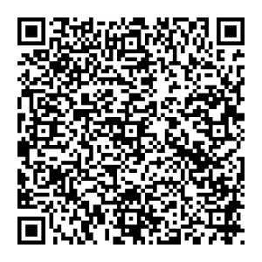
这篇文章发布于 2011年02月9日，星期三，20:58，归类于 js实例。 阅读 132568 次, 今日 81 次
by zhangxinxu from http://www.zhangxinxu.com
本文地址：http://www.zhangxinxu.com/wordpress/?p=1419

一、前面的话
HTML5提供专门的拖拽与拖放的API，以后实现这类效果就不必乱折腾了。但是，考虑到Opera浏览器似乎对此不感冒，在通用性上有待商榷，所以这里也就简单说一说。

二、相关重点
- DataTransfer 对象：退拽对象用来传递的媒介，使用一般为Event.dataTransfer。
- draggable 属性：就是标签元素要设置draggable=true，否则不会有效果，例如：
<div title="拖拽我" draggable="true">列表1</div>

- ondragstart 事件：当拖拽元素开始被拖拽的时候触发的事件，此事件作用在被拖曳元素上
- ondragenter 事件：当拖曳元素进入目标元素的时候触发的事件，此事件作用在目标元素上
- ondragover 事件：拖拽元素在目标元素上移动的时候触发的事件，此事件作用在目标元素上
- ondrop 事件：被拖拽的元素在目标元素上同时鼠标放开触发的事件，此事件作用在目标元素上
- ondragend 事件：当拖拽完成后触发的事件，此事件作用在被拖曳元素上
- Event.preventDefault() 方法：阻止默认的些事件方法等执行。在ondragover中一定要执行preventDefault()，否则ondrop事件不会被触发。另外，如果是从其他应用软件或是文件中拖东西进来，尤其是图片的时候，默认的动作是显示这个图片或是相关信息，并不是真的执行drop。此时需要用用document的ondragover事件把它直接干掉。
- Event.effectAllowed 属性：就是拖拽的效果。

三、相关实例
为了便于理解上面的粗体的事件啊对象啊什么的，做了个很简单的demo页面。
您可以狠狠地点击这里：HTML5 drag & drop删除元素demo
此demo实现的效果是把右侧的列表拖动到左侧的写着果敢的“垃圾箱”三个字的div层上，此列表元素就会从这个星球上消失。如下截图连环画所示：
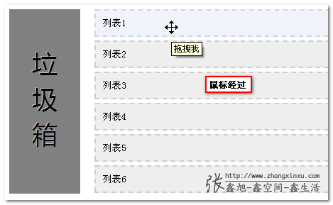
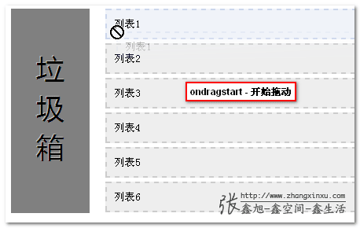
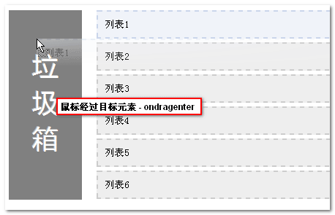
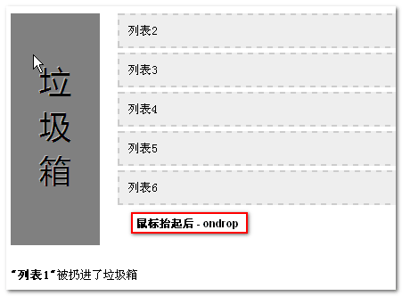
源代码展示
其中HTML结构如下：
<div class="dustbin"><br />垃<br />圾<br />箱</div>
<div class="dragbox">
<div class="draglist" title="拖拽我" draggable="true">列表1</div>
<div class="draglist" title="拖拽我" draggable="true">列表2</div>
<div class="draglist" title="拖拽我" draggable="true">列表3</div>
<div class="draglist" title="拖拽我" draggable="true">列表4</div>
<div class="draglist" title="拖拽我" draggable="true">列表5</div>
<div class="draglist" title="拖拽我" draggable="true">列表6</div>
</div>
<div class="dragremind"></div>
JS代码如下：
var $ = function(selector) {
/*简单的选择器方法*/
...
};

var eleDustbin = $(".dustbin")[0], eleDrags = $(".draglist"), lDrags = eleDrags.length, eleRemind = $(".dragremind")[0], eleDrag = null;
for (var i=0; i<lDrags; i+=1) {
eleDrags[i].onselectstart = function() {
return false;
};
eleDrags[i].ondragstart = function(ev) {
/*拖拽开始*/
//拖拽效果
ev.dataTransfer.effectAllowed = "move";
ev.dataTransfer.setData("text", ev.target.innerHTML);
ev.dataTransfer.setDragImage(ev.target, 0, 0);
eleDrag = ev.target;
return true;
};
eleDrags[i].ondragend = function(ev) {
/*拖拽结束*/
ev.dataTransfer.clearData("text");
eleDrag = null;
return false
};
}
eleDustbin.ondragover = function(ev) {
/*拖拽元素在目标元素头上移动的时候*/
ev.preventDefault();
return true;
};

eleDustbin.ondragenter = function(ev) {
/*拖拽元素进入目标元素头上的时候*/
this.style.color = "#ffffff";
return true;
};
eleDustbin.ondrop = function(ev) {
/*拖拽元素进入目标元素头上，同时鼠标松开的时候*/
if (eleDrag) {
eleRemind.innerHTML = '<strong>"' + eleDrag.innerHTML + '"</strong>被扔进了垃圾箱';
eleDrag.parentNode.removeChild(eleDrag);
}
this.style.color = "#000000";
return false;
};

